SỞ GD & ĐT THÁI BÌNH  TRƯỜNG THPT ĐÔNG TIỀN HẢI | ĐỀ THI MINH HỌA TỐT NGHIỆP THPT  MÔN VẬT LÍ  Thời gian làm bài: 50 phút;  (40 câu trắc nghiệm)
 |  | Mã đề thi 101
(Thí sinh không được sử dụng tài liệu)
Họ, tên thí sinh:..................................................................... Số báo danh: .............................

Câu 1: Sóng âm
A. truyền được trong chân không. B. truyền trong nước nhanh hơn trong sắt.
C. không truyền được trong chân không. D. truyền trong không khí nhanh hơn trong nước.
Câu 2: Một lượng chất phóng xạ có số lượng hạt nhân ban đầu là N₀ sau 1 chu kì bán rã, số lượng hạt nhân phóng xạ còn lại là
A. 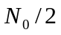 B. 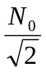 C. 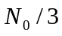. D. 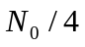
Câu 3: Công thức tính khoảng vân giao thoa trong thí nghiệm giao thoa của I-âng là
A. 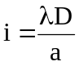 B. 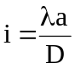 C. 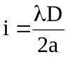 D. 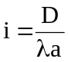
Câu 4: Một mạch dao động điện từ có tần số f = 5.10⁶Hz, vận tốc ánh sáng trong chân không c = 3.10⁸m/s. Sóng điện từ do mạch đó phát ra có bước sóng là
A. 0,6m B. 6m C. 600m D. 60m
Câu 5: Đối với nguyên tử hiđrô, biểu thức nào dưới đây chỉ ra bán kính r của quỹ đạo dừng (thứ n) của nó ( n là lượng tử số, r₀ là bán kính của Bo)
A. r = nr₀ B. r = n²r₀ C. r² = n²r₀ D. r = n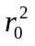
Câu 6: Mắt của một người có điểm cực viễn cách mắt 50 cm. Mắt người này
A. bị tật lão thị. B. không có tật. C. bị tật cận thị. D. bị tật viễn thị.
Câu 7: Bức xạ hồng ngoại là bức xạ có
A. Mắt không nhìn thấy ở ngoài miền màu đỏ
B. Có bước sóng nhỏ hơn so với ánh sáng thường
C. Màu đỏ sẫm
D. Màu hồng
Câu 8: Công tức tính tổng trở của đoạn mạch RLC măc nối tiếp là
A. 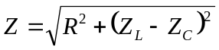 B. 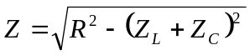
C. 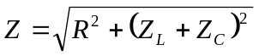 D. Z = R + Z_{L} + Z_{C}
Câu 9: Chọn phát biểu sai? Trong quá trình truyền tải điện năng đi xa, công suất hao phí
A. tỉ lệ với chiều dài đường dây tải điện.
B. tỉ lệ với bình phương công suất truyền đi.
C. tỉ lệ với thời gian truyền điện.
D. tỉ lệ nghịch với bình phương điện áp giữa hai đầu dây ở trạm phát.
Câu 10: Một sợi dây đàn hồi dài 60 cm, được rung với tần số ƒ = 50 Hz, trên dây tạo thành một sóng dừng ổn định với 4 bụng sóng. Tốc độ truyền sóng trên dây là
A. v = 60 cm/s. B. v = 75 cm/s. C. v = 12 cm/s. D. v = 15 m/s.
Câu 11: Đoạn mạch điện xoay chiều gồm hai phần tử R và C. Điện áp hiệu dụng giữa hai đầu đoạn mạch được cho bởi công thức
A. 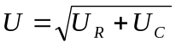 B. 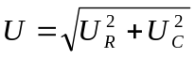 C. 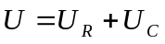 D. 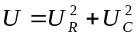
Câu 12: Khi nói về quang phổ vạch phát xạ, phát biểu nào sau đây là sai?
A. Quang phổ vạch phát xạ của các nguyên tố hóa học khác nhau thì khác nhau.
B. Quang phổ vạch phát xạ do chất rắn và chất lỏng phát ra khi bị nung nóng.
C. Quang phổ vạch phát xạ của một nguyên tố là một hệ thống những vạch sáng riêng lẻ, ngăn cách nhau bằng những khoảng tối.
D. Trong quang phổ vạch phát xạ của hiđrô, ở vùng ánh sáng nhìn thấy có bốn vạch đặc trưng là vạch đỏ, vạch lam, vạch chàm và vạch tím.
Câu 13: Khi có sóng dừng trên dây, khoảng cách giữa hai bụng liên tiếp bằng
A. một phần tư bước sóng. B. một số nguyên lần bước sóng.
C. một nửa bước sóng. D. một bước sóng.
Câu 14: Điện áp hiệu dụng giữa hai đầu cuộn thứ cấp và điện áp hiệu dụng giữa hai đầu cuộn sơ cấp của một máy biến áp lí tưởng khi không tải lần lượt là 50 V và 200 V. Tỉ số giữa số vòng dây cuộn sơ cấp và số vòng dây cuộn thứ cấp bằng
A. 2. B. 8. C. 4. D. .
Câu 15: Các hạt nhân đồng vị là những hạt nhân có
A. cùng số nuclôn nhưng khác số nơtron. B. cùng số prôtôn nhưng khác số nơtron.
C. cùng số nuclôn nhưng khác số prôtôn. D. cùng số nơtron nhưng khác số prôtôn.
Câu 16: Âm sắc là đặc tính sinh lí của âm
A. chỉ phụ thuộc vào cường độ âm. B. phụ thuộc vào tần số và biên độ.
C. chỉ phụ thuộc vào tần số. D. chỉ phụ thuộc vào biên độ.
Câu 17: Sóng điện từ
A. không mang năng lượng. B. không truyền được trong chân không.
C. là sóng ngang. D. là sóng dọc.
Câu 18: Xét hạt nhân 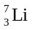, có khối lượng m_{Li} = 7,01823u. Biết khối lượng các hạt: m_{p} = l,0073u; m_{n} = l,00867u. Độ hụt khối của hạt nhân liti là
A. 0,03835u. B. 0,03544u. C. 0,03665u. D. 0,03558u.
Câu 19: Sóng cơ truyền trong một môi trường dọc theo trục Ox với phương trình u = cos(20t - 4x) (cm) (x tính bằng mét, t tính bằng giây). Vận tốc truyền sóng này trong môi trường trên bằng
A. 4 m/s. B. 40 cm/s. C. 5 m/s. D. 50 cm/s.
Câu 20: Một vật dao động điều hòa theo phương trình x = 6cos(4πt) cm. Biên độ dao động của vật là
A. A = 6 cm. B. A = 4 cm. C. A = 12 m. D. A= –6 cm.
Câu 21: Nói về một chất điểm dao động điều hòa, phát biểu nào dưới đây đúng?
A. Ở vị trí biên, chất điểm có độ lớn vận tốc cực đại và gia tốc cực đại.
B. Ở vị trí cân bằng, chất điểm có độ lớn vận tốc cực đại và gia tốc bằng không.
C. Ở vị trí cân bằng, chất điểm có vận tốc bằng không và gia tốc cực đại.
D. Ở vị trí biên, chất điểm có vận tốc bằng không và gia tốc bằng không.
Câu 22: Một con lắc đơn chiều dài ℓ dao động điều hoà tại nơi có gia tốc trọng trường với biên độ góc nhỏ. Chu kỳ dao động của nó là
A. 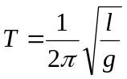 B. 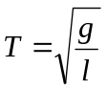 C. 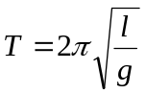 D. 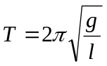
Câu 23: Hiện tượng bứt electron ra khỏi kim loại, khi chiếu ánh sáng kích thích có bước sóng thích hợp lên kim loại được gọi là
A. hiện tượng phóng xạ. B. hiện tượng quang điện.
C. hiện tượng quang dẫn. D. hiện tượng bức xạ.
Câu 24: Giới hạn quang điện của đồng (Cu) là λ₀ = 0,30 μm. Biết hằng số Plăng h = 6,625.10⁻³⁴ J.s và vận tốc truyền ánh sáng trong chân không c = 3.10⁸ m/s. Công thoát của êlectrôn khỏi bề mặt của đồng là
A. 8,625 eV. B. 8,526.10⁻¹⁹ J. C. 625.10⁻¹⁹ J. D. 4,14 eV.
Câu 25: Một con lắc lò xo có độ cứng 150 N/m, biên độ 4 cm. Cơ năng dao động là
A. 0,3 J. B. 0.12.J. C. 0,24 J. D. 0,2 J.
Câu 26: Cường độ dòng điện i = 5cos100πt (A) có
A. giá trị cực đại 5A . B. tần số 100 Hz. C. chu kì 2 s. D. giá trị hiệu dụng 5 A.
Câu 27: Một sóng cơ học có tần số ƒ lan truyền Trong một môi trường tốc độ v. Bước sóng λ của sóng này Trong môi trường đó được tính theo công thức:
A. λ = 2πv/ƒ B. λ = v.ƒ C. λ = ƒ/v D. λ = v/ƒ
Câu 28: Tại thời điểm ban đầu, điện tích trên tụ điện của một mạch dao động LC đạt giá trị cực đại. Sau thời gian ít nhất là bao lâu điện tích trên tụ còn lại một nửa giá trị ban đầu?
A. T/4. B. T/2. C. T/8. D. T/6.
Câu 29: Chỉ ra công thức đúng của định luật Cu−lông trong chân không.
A. 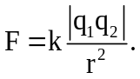 B. 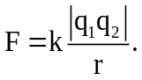 C. 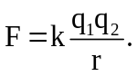 D. 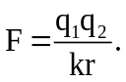
Câu 30: Một bàn là điện khi được sử dụng với hiệu điện thế 220V thì dòng điện chạy qua bàn là có cường độ là 5A. Điện năng bàn là tiêu thụ trong 1h là:
A. 2,35 kWh B. 2,35 MJ C. 1,1kWh D. 0,55kWh
Câu 31: Dao động tắt dần
A. luôn có lợi. B. có biên độ không đổi theo thời gian.
C. luôn có hại. D. có biên độ giảm dần theo thời gian.
Câu 32: Hai dao động điều hòa có các phương trình li độ lần lượt là x₁ = 5cos(100πt - π) (cm) và x₂ = 12cos100πt (cm). Dao động tổng hợp của hai dao động này có biên độ bằng
A. 8,5 cm. B. 13 cm. C. 17 cm. D. 7 cm.
Câu 33: Hình vẽ nào dưới đây xác định đúng hướng của véc tơ cảm ứng từ tại M gây bời dòng điện trong dây dẫn thẳng dài vô hạn:
 | A. | 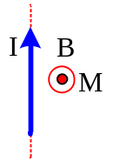 | B. | 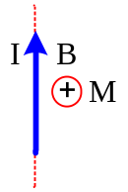 | C. | 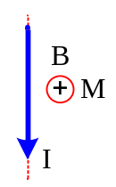 |  | D. | 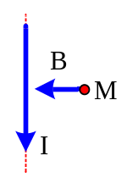
Câu 34: Đồ thị vận tốc thời gian của một dao động cơ điều hòa được cho như hình vẽ. Phát biểu nào sau đây là đúng?  A. Tại thời điểm t₁ gia tốc của vật có giá trị âm.  B. Tại thời điểm t₂, li độ của vật có giá trị âm,  C. Tại thời điểm t₃, gia tốc của vật có giá trị dương.  D. Tại thời điểm t₄, li độ của vật có giá trị dương |  |  |  |  |  |  | 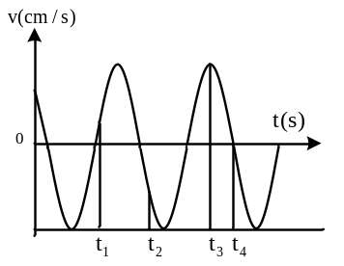
Câu 35: Mạch điện xoay chiều gồm RLC nối tiếp được đặt vào hai đầu AB của mạng điện xoay chiều ổn định. Biết cuộn dây thuần cảm có độ tự cảm L = 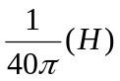 và tụ điện có điện dung C = 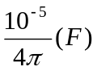. Tần số f cần thiết để hiệu điện thế hai đầu u_{C} và u_{AB} lệch pha rad là:
A. 50Hz B. 1000Hz C. 2000Hz. D. 60Hz
Câu 36: Trong thí nghiệm Y-âng về giao thoa ánh sáng trên một đoạn MN của màn quan sát khi dùng ánh sáng vàng có bước sóng 0,60m thì quan sát được 17 vân sáng( tại hai đầu đoạn MN là vân sáng). Nếu dùng ánh sáng có bước sóng 0,48m thì số vân sáng quan sát được là:
A. 17 B. 25 C. 21. D. 33
Câu 37: Môt con lắc lò xo treo thẳng đứng gồm lò xo có độ cứng k = 100 N/m và vật nặng khối lượng m = 1 kg. Nâng vật đến vị trí lò xo không biến dạng rồi thả nhẹ cho vật dao động điều hoà. Sau khi vật đi qua vị trí lò xo dãn 5 cm thì giữ đột ngột điểm chính giũa của lò xo. Lấy g = 10 m/s². Lực đàn hồi cực đại của lò xo tác dụng lên vật sau đó gần giá trị nào nhất sau đây?
A. 23 N. B. 13 N. C. 30 N. D. 40 N.
Câu 38: Mắc vào đoạn mạch RLC không phân nhánh gồm một nguồn điện xoay chiều có tần số thay đổi được. Ở tần số 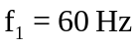, hệ số công suất đạt cực đại 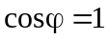. Ở tần số 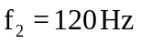, hệ số công suất nhận giá trị 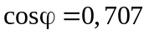. Ở tần số 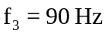, hệ số công suất của mạch gần giá trị nào nhất?
A. 0,867 B. 0,486 C. 0,625 D. 0,781
Câu 39: Môt nguồn phát sóng dao động điều hòa tạo ra sóng tròn đồng tâm O lan truyền trên mặt chất lỏng với khoảng cách ngắn nhất giữa hai đinh sóng liên tiếp là 4 cm. Hai điểm M và N thuộc mặt chất lỏng dao động cùng pha với O. Không tính hai đầu mút thì trên khoảng OM có 6 điểm dao động cùng pha với O và trên khoảng ON có 3 điểm dao động cùng pha với O và trên khoảng MN thì có 6 điểm dao động cùng pha với O. Đoạn MN gần giá trị nào nhất sau đây?
A. 40 cm. B. 35 cm. C. 45 cm. D. 52 cm.
Câu 40: Đăt điện áp 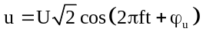 (V) (U và 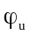 không đổi, f thay đổi được) vào hai đầu đoạn mạch AB mắc nối tiếp gồm biến trở R, cuộn cảm thuần có độ tự cảm L và tụ điện có điện dung C. Cố định f = f₁ thay đổi R đến giá trị R₁ thì công suất mạch tiêu thụ cực đại và lúc này đồ thị phụ thuộc thời gian của điện áp trên AB và trên tụ như hình vẽ. Cố định R = R₁ thay đổi f đến giá trị f₂ thì mạch cộng hường. Tìm f₂.  A. 510Hz. B. 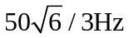  C. 120Hz D. 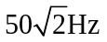 | 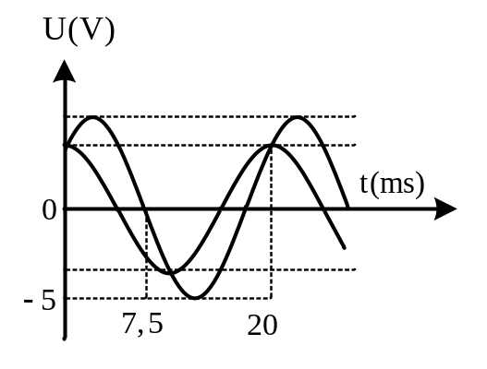
----------- HẾT ----------

